大学生创新创业管理系统使用指南
——教师

任务安排
时间 | 学院 | 书院 | 指导教师 | 项目负责学生
10月29日-11月15日 | 向学院教师征集选题，填写附件1 A-K列，完成后提供给书院并发送至sczx@bit.edu.cn | “大学生创新训练项目”申报动员 | 向学院提供“大学生创新创业训练计划”选题
11月15日-11月28日 | 组织师生双选 | 组织师生双选，填写附件1 L-R列，完成后反馈给学院并发送至sczx@bit.edu.cn | ①参与师生双选  ②指导学生完成立项报告撰写  ③立项信息审核 | ①参与师生双选  ②完成立项报告撰写  ③联系指导教师进行审核
11月29日-12月8日
12月9日-12月15日 | 立项信息审核

一、登录系统
输入网址（cxcy.bit.edu.cn），点击首页右上角的“登录”选项，弹出系统登录界面，进入统一身份认证。登录后，点击右上角头像，可以点击进入后台管理页面和退出系统。如图所示。
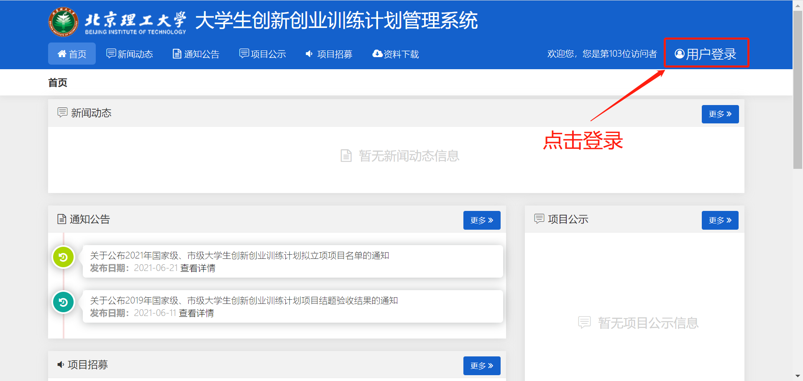
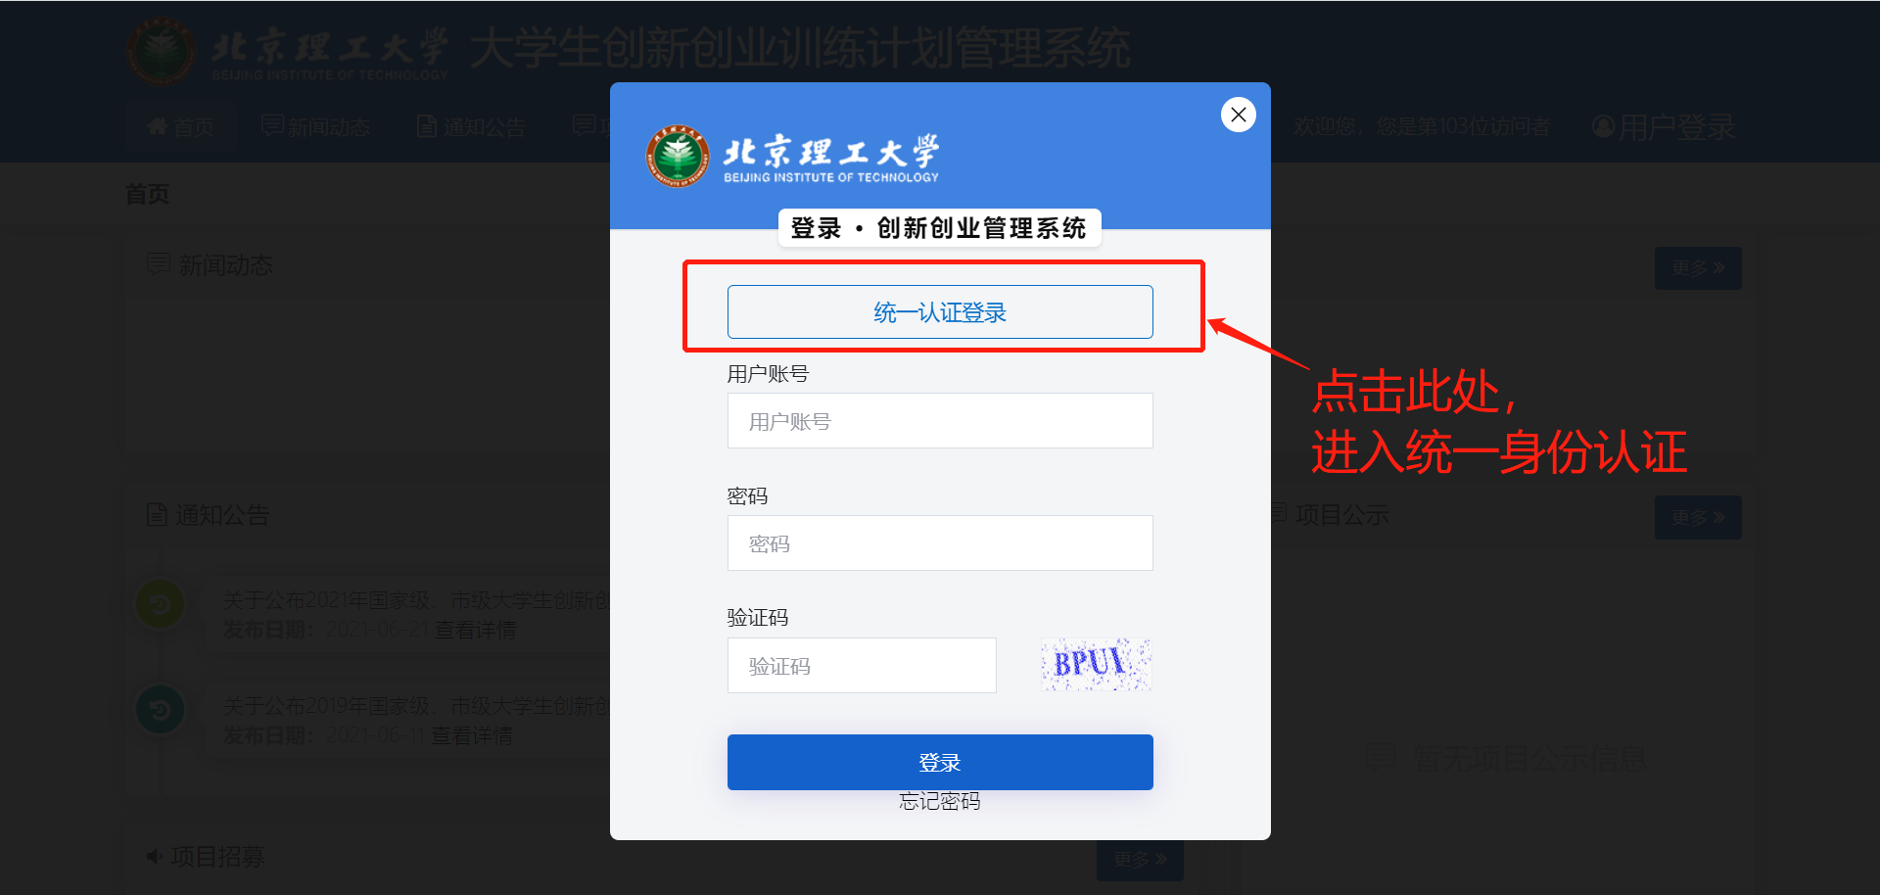
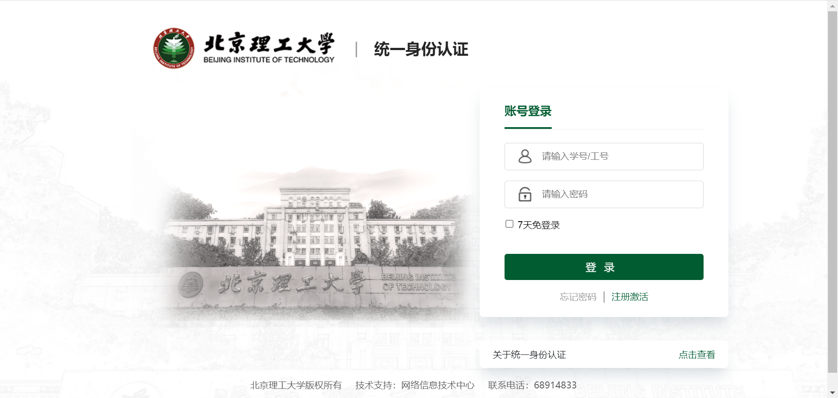

二、立项审核（11月15日-12月8日）
指导教师进入立项管理-指导教师审核项目，进行立项信息审核，选择“2021校级”，可批量审核。
